THỰC HÀNH LẬP TRÌNH WEB
BUỔI 4

- Ví dụ

a. Yêu cầu:
Ví dụ lab4_1.php: Tạo mảng, xem nội dung của mảng bằng các hàm print_r và var_dump, thêm một phần tử, xóa và kiểm tra một phần tử có tồn tại hay không.

b. Kết quả

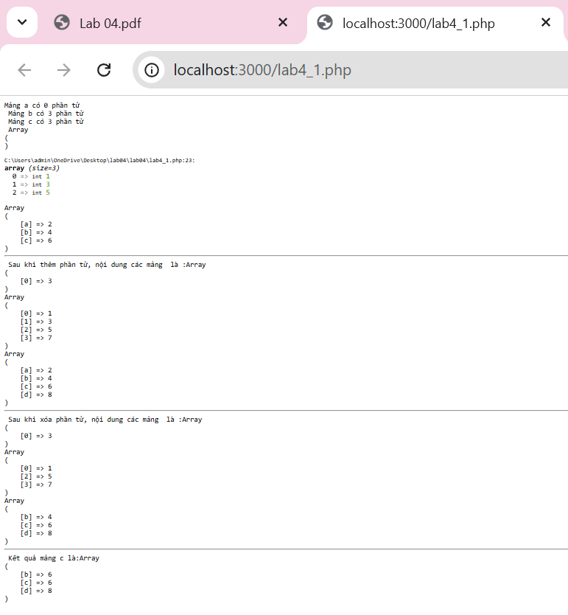

c. Giải thích

<pre><?php
$a = array();//mảng rỗng
$b = array(1, 3, 5); //mảng có 3 phần tử
/*
$b[0] = 1;
$b[1] = 3;
$b[2] = 5;
*/
$c = array("a"=>2, "b"=>4, "c"=>6);//mảng có 3 phần tử.Các index của mảng là chuỗi
/*
$c['a']= 2;
$c['b'] = 4;
$c['c'] = 6
*/

$na = Count($a);//Đếm số phần tử có trong mảng $a => $na = 0
$nb = Count($b);//Đếm số phần tử có trong mảng $b => $nb = 3
$nc = Count($c);//Đếm số phần tử có trong mảng $c => $nc = 3
echo "Mảng a có $na phần tử <br> ";//Kết quả: Mảng a có 0 phần tử
echo "Mảng b có $nb phần tử <br> ";//Kết quả: Mảng a có 3 phần tử
echo "Mảng c có $nc phần tử <br> ";//Kết quả: Mảng a có 3 phần tử
print_r($a);//Kết quả xuất ra mảng rỗng
var_dump($b);//Kết quả xuất ra mảng $b có 3 phần tử(1,3,5)
print_r($c);//Kết quả xuất ra mảng $c có 3 phần tử(2,4,6)
$a[] = 3;//Thêm phần tử 3 vào mảng $a
$b[] = 7;//Thêm phần tử 7 vào mảng $b
$c['d'] = 8;//Thêm phần tử 8 vào mảng $c với index = "d"
echo "<hr> Sau khi thêm phần tử, nội dung các mảng là :";
print_r($a);//Kết quả xuất ra mảng $a có 1 phần tử(3)
print_r($b);//Kết quả xuất ra mảng $b có 4 phần tử(1,3,5,7)
print_r($c);//Kết quả xuất ra mảng $c có 4 phần tử(2,4,6,8)

$x = 1;//Khai báo biến $x = 1
unset($a[$x]);//Xóa phần tử tại vị trí $x trong mảng $a => Không có giá trị để xóa
unset($b[$x]);//Xóa phần tử tại vị trí $x trong mảng $b => Xóa phần tử 3
unset($c['a']);//Xóa phần tử tại vị trí "a" trong mảng $c => Xóa phần tử 2
echo "<hr> Sau khi xóa phần tử, nội dung các mảng là :";
print_r($a);//Kết quả xuất ra mảng $a có 1 phần tử(3)
print_r($b);//Kết quả xuất ra mảng $b có 3 phần tử(1,5,7)
print_r($c);//Kết quả xuất ra mảng $c có 3 phần tử(4,6,8)

$value = 2;//Khai báo biến $value = 2
$key = 'b';//Khai báo biến $key = "b"
if (isset($c[$key])) $c[$key] += $value;//Nếu tồn tại giá trị mảng $c
//tại vị trí $key("b) thì $c["b"] = $c["b] + 2
//Có tồn tại $c["b"] = 4 + 2 = 6
else $c[$key] = $value;//Nếu không tồn tại thì gán $c[3] = 2
echo "<hr> Kết quả mảng c là:";
print_r($c);//Kết quả xuất ra mảng $c(6,6,8)

?>

3.2
- Yêu cầu
Ví dụ lab4_2.php . Duyệt qua mảng một chiều sử dụng vòng lặp foreach

- Kết quả

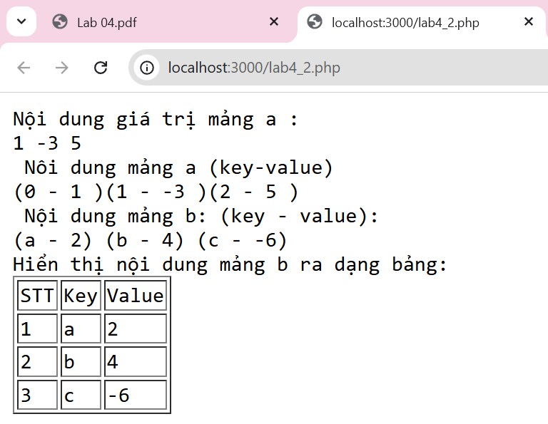

- Giải thích

<pre><?php
$a = array(1, -3, 5); //mảng có 3 phần tử
$b = array("a"=>2, "b"=>4, "c"=>-6);//mảng có 3 phần tử.Các index của mảng là chuỗi
?>
Nội dung giá trị mảng a :
<?php
foreach($a as $value)//Duyệt qua từng phần tử của mảng $a
{
echo $value ." ";//Kết quả Nội dung giá trị mảng a: 1 -3 5
}
?>
<br> Nôi dung mảng a (key-value)
<?php
foreach($a as $key=>$value)
{
echo "($key - $value )";//Kết quả Nội dung mảng a (0-1) (1- -3) (2-5)
}
?>
<br /> Nội dung mảng b: (key - value):
<?php
foreach($b as $k=>$v)//Duyệt qua từng phần tử của mảng $b
{
echo "($k - $v) ";//Kết quả Nội dung giá trị mảng b: ("a"- 2) ("b" - 4) ("c" - -6)
}
?>
<br />Hiển thị nội dung mảng b ra dạng bảng:
<table border=1>
<!-- Hàng 1 cột 1 là STT, cột 2 là Key(index), cột 3 là value -->
<tr><td>STT</td><td>Key</td><td>Value</td></tr>
<?php
$i=0;
foreach($b as $k=>$v)//Duyệt từng phần tử của mảng $b
{ $i++;
echo "<tr><td>$i</td>";
echo "<td>$k</td>";
echo "<td>$v</td></tr>";
}
?>
</table>

3.3
- Yêu cầu
Ví dụ lab4_3.php Sử dụng một số hàm trên mảng một chiều: a. array_rand : lấy một số phần tử ngẫu nhiên trong mảng b. sort, asort: sắp xếp mảng c. array_sum: tính tổng các giá trị trong mảng

- Kết quả

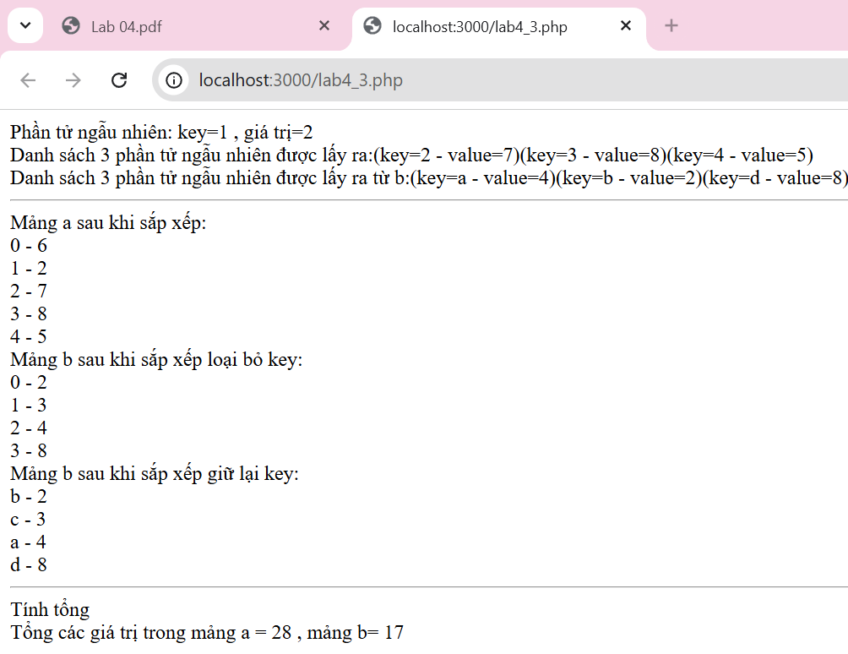

- Giải thích

<?php
function showArray($arr)//Khai báo hàm showArray
{
foreach($arr as $k=>$v)//Duyệt qua từng phần tử trong mảng $arr
{
echo "<br> $k - $v ";
}
}
$a = array(6, 2, 7, 8, 5); //Khai báo mảng $a
$b = array("a"=>4, "b"=>2, "c"=>3, "d"=>8);//Khai báo mảng $b
$n = array_rand($a);//Lấy ngẫu nhiên 1 phần tử trong mảng $a bao gồm key và value
echo "Phần tử ngẫu nhiên: key=$n , giá trị=".$a[$n];
$c = array_rand($a, 3);//Khai báo mảng $c bằng danh sách
//ngẫu nhiên 3 phần tử trong mảng $a bao gồm key và value
echo "<br> Danh sách 3 phần tử ngẫu nhiên được lấy ra:";
foreach($c as $k)//Duyệt qua từng phần tử của mảng $c
{
echo "(key=$k - value={$a[$k]})";
}

$m=3;//Khai báo biến $m = 3
$c = array_rand($b, $m);//Khai báo mảng $c bằng danh sách
//ngẫu nhiên $m(3) phần tử trong mảng $b bao gồm key và value
echo "<br> Danh sách $m phần tử ngẫu nhiên được lấy ra từ b:";
foreach($c as $k)
{
echo "(key=$k - value={$b[$k]})";
}
?><hr />
<?php
$a1= $a; //Khai báo mảng $a1 = $a
sort($a1);//Sắp xếp mảng $a1
echo "Mảng a sau khi sắp xếp:";
showArray($a);//Gọi hàm showArray để hiện thị kết quả
$b1 = $b; //Khai báo mảng $b1 = $b
sort($b1);//Sắp xếp mảng $b1 và loại bỏ key
echo "<br>Mảng b sau khi sắp xếp loại bỏ key:";
showArray($b1);//Gọi hàm showArray để hiện thị kết quả

$b2 = $b;//Khai báo mảng $b2 = $b
asort($b2);//Sắp xếp mảng $b2 và giữ lại key
echo "<br>Mảng b sau khi sắp xếp giữ lại key:";
showArray($b2);//Gọi hàm showArray để hiện thị kết quả

echo "<hr> Tính tổng ";
$sum_a = array_sum($a);//Khai báo biến $sum_a bằng tổng các phần tử trong mảng $a
//Kết quả: 6 + 2 + 7 + 8 + 5 = 28
$sum_b = array_sum($b);//Khai báo biến $sum_b bằng tổng các phần tử trong mảng $a
//Kết quả: 2 + 3 + 4 + 8 = 17
echo "<br> Tổng các giá trị trong mảng a = $sum_a , mảng b= $sum_b ";

?>

3.4
- Yêu cầu
Ví dụ lab4_4.php: Làm việc trên mảng nhiều chiều. a. Tạo mảng b. Truy xuất phần tử trong mảng c. Duyệt mảng

- Kết quả

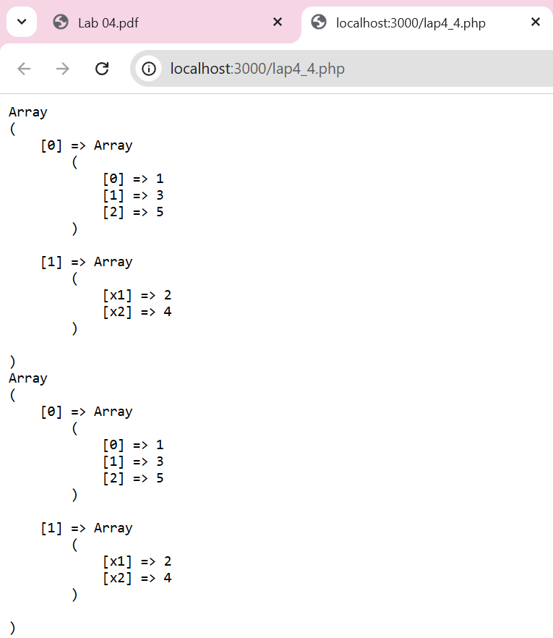

- Giải thích

<pre><?php
$a = array(1, 3, 5);//Khai báo mảng $a gồm 3 phần tử(1,3,5)
$b = array("x1"=>2, "x2"=>4);//Khai báo mảng $b gồm 2 phần tử(2 ở vị trí "x1", 4 ở vị trí "x2")

$c = array($a, $b);//Khai báo mảng $c gồm 2 phần tử, phần tử 0 là măng $a, phần tử 1 là mảng $b
//$c = [[1, 3, 5], [2, 4]]
$d = array();//Khai báo mảng rỗng $d
$d[] = $a;//Thêm mảng $a vào mảng $d
$d[] = $b;//Thêm mảng $b vào mảng $d sau mảng $a
print_r($c);//Kết quả xuất ra mảng 2 chiều $c với phần tử 0 là mảng $a và phần tử 1 là mảng $b
print_r($d);//Kết quả xuất ra mảng 2 chiều $d với phần tử 0 là mảng $a và phần tử 1 là mảng $b
$v = $d[1]["x2"];//$v=4

?>

- Vận dụng

- Yêu cầu

Sửa lại lab4_1.php, kiểm tra xem một phần tử nào đó có trong mảng không, nếu có, hãy xóa hoặc thay đổi dữ liệu của phần tử này và sử dụng hàm print_r() in mảng sau khi thay đổi ra màn hình.

- Kết quả

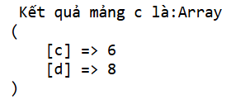

- Giải thích

$value = 2;//Khai báo biến $value = 2
$key = 'b';//Khai báo biến $key = "b"
if (isset($c[$key])) unset($c[$key]);//Nếu tồn tại giá trị mảng $c
//tại vị trí $key("b) thì xóa phần tử $c["b"]
//Có tồn tại => Xóa phần tử $c["b] => Xóa 4
else $c[$key] = $value;//Nếu không tồn tại thì gán $c["b"] = 2
echo "<hr> Kết quả mảng c là:";
print_r($c);//Kết quả xuất ra mảng $c(6,8)

4.2
- Yêu cầu
Từ lab4_2.php, hãy sửa code lại để: a. Đếm số phần tử có giá trị dương của mảng $a. b. Tạo mảng mới, lưu các phần tử dương trong mảng $b. Ví dụ, mảng $c được tạo thành từ mảng $b ban đầu có giá trị như sau: $c = array("a"=>2, "b"=>4)

- Kết quả

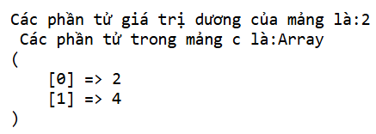

- Giải thích

<?php
// Đếm số phần tử giá trị dương của mảng $a
function DemGiaTriDuong($arr){
$dem = 0;
foreach($arr as $v){//Duyệt qua từng phần tử của mảng $a
if($v > 0)//$v = 1, $v= 5
$dem++;//$dem = 2
}
echo "Các phần tử giá trị dương của mảng là:".$dem;
}
DemGiaTriDuong($a);
$c = array();//Khai báo mảng $c giá trị rỗng
foreach($b as $v){//Duyệt từng phần tử của mảng $b
if($v > 0)//Nếu phần tử nào giá trị dương thì thêm vào mảng $c
$c[] = $v;
}
echo "<br> Các phần tử trong mảng c là:";
print_r($c);//Kết quả xuất ra mảng $c gồm 2 phần tử(2,4)
?>

4.3
- Yêu cầu
Trong ví dụ lab4_3.php: hãy tìm và sử dụng các hàm để sắp xếp mảng theo chiều giảm dần.

- Kết quả

- Giải thích

//Sắp xếp mảng giảm dần
usort($a, function($a, $b){//Hàm usort để sắp xếp theo cách người dùng tự định nghĩa
//Tham số thứ nhất là giá trị truyền vào(mảng), tham số thứ 2 là hàm callback chứa 2 giá trị trong mảng
return $b - $a;
});
echo "<br> Mảng a sau khi sắp xếp giảm dần:";
print_r($a);//Kết quả sẽ in ra mảng $a giá trị giảm dần(8,7,6,5,2)
usort($b, function($a, $b){//Hàm usort để sắp xếp theo cách người dùng tự định nghĩa
//Tham số thứ nhất là giá trị truyền vào(mảng), tham số thứ 2 là hàm callback chứa 2 giá trị trong mảng
return $b - $a;
});
echo "<br> Mảng b sau khi sắp xếp giảm dần:";
print_r($b);//Kết quả sẽ in ra mảng $a giá trị giảm dần(8,4,3,2)

- Nâng cao

- Yêu cầu
Xây dựng một hàm php in ra mảng một chiều và hiển thị trên trình duyệt web theo dạng bảng HTML. Tạo mảng và gọi hàm vừa tạo. function showArray($arr) { //code in bảng html từ mảng một chiều $arr }

- Kết quả

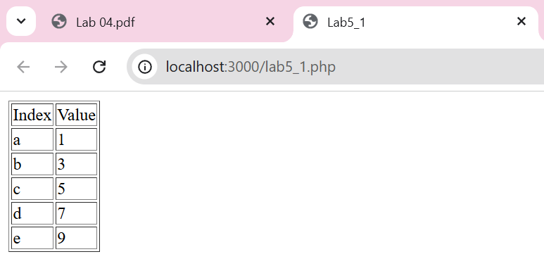

- Giải thích

<?php
$a = ["a" => 1, "b" => 3, "c" => 5, "d" => 7, "e" => 9];//Khai báo mảng $a có 5 phần tử
function showArray($arr){//Khai báo hàm showArray
?>
<table border=1>
<!-- Hàng 1 cột 1 là Index, cột 2 là Value -->
<tr>
<td>Index</td>
<td>Value</td>
</tr>
<?php
foreach($arr as $k => $v){//Duyệt từng phần tử trong mảng $a
?>
<tr>
<!-- Mỗi hàng ở cột Index sẽ xuất ra vị trí của phần tử trong mảng $a -->
<!-- Mỗi hàng ở cột Value sẽ xuất ra giá trị của phần tử trong mảng $a -->
<td><?php echo $k ?></td>
<td><?php echo $v ?></td>
</tr>
<?php
}
?>
</table>
<?php
}
showArray($a);
?>

5.2

- Yêu cầu
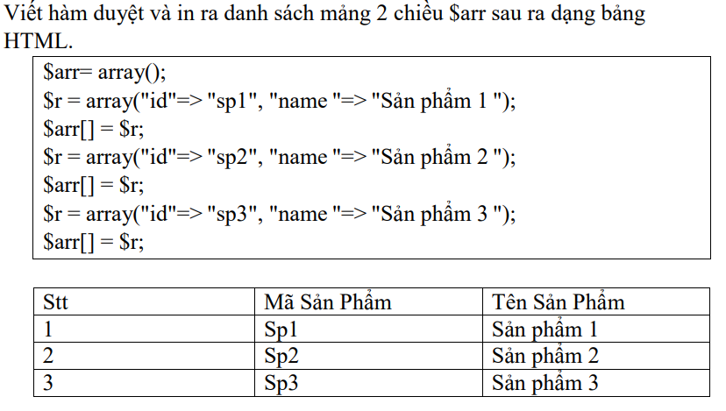

- Kết quả

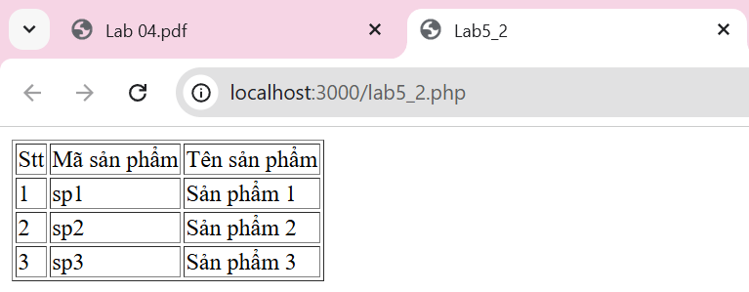

- Giải thích

<?php
$arr= array();
$r = array("id"=> "sp1", "name "=> "Sản phẩm 1 ");
$arr[] = $r;
$r = array("id"=> "sp2", "name "=> "Sản phẩm 2 ");
$arr[] = $r;
$r = array("id"=> "sp3", "name "=> "Sản phẩm 3 ");
$arr[] = $r;
?>
<table border=1>
<tr>
<!-- Hàng đầu tiên cột 1 là Stt, cột 2 là Mã sản phẩm, cột 3 là Tên sản phẩm -->
<td>Stt</td>
<td>Mã sản phẩm</td>
<td>Tên sản phẩm</td>
</tr>
<?php
for($i = 0; $i < count($arr); $i++){//Duyệt qua từng phần tử trong mảng $arr
?>
<tr>
<!-- Cột 1 mỗi hàng là vị trí i + 1 -->
<!-- Cột 2 mỗi hàng là giá trị tại vị trí i có key = "id" trong mảng -->
<!-- Cột 3 mỗi hàng là giá trị tại vị trí i có key = "name " trong mảng -->
<td><?php echo $i + 1 ?></td>
<td><?php echo $arr[$i]["id"] ?></td>
<td><?php echo $arr[$i]["name "] ?></td>
</tr>
<?php
}
?>
</table>
<?php
?>

5.3
- Yêu cầu
Xây dựng một mảng chứa danh sách $n câu hỏi trắc nghiệm. Hãy viết trang để in ra một đề thi lấy ngẫu nhiên $m câu hỏi ($m<$n) trong danh sách câu hỏi từ mảng câu hỏi đã cho ban đầu.

- Kết quả

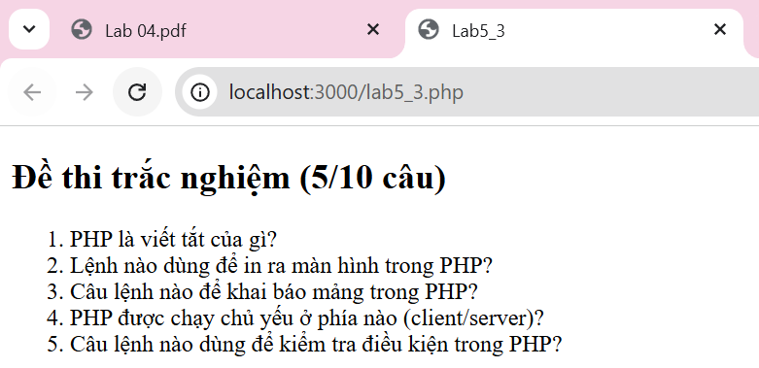

- Giải thích

<?php
$n = 10;//Tổng số lượng câu hỏi
$m = 5;//Số câu hỏi cần lấy ra để in trong đề thi (m < n)
// Mảng chứa danh sách các câu hỏi trắc nghiệm
$questions = [
"1" => "PHP là viết tắt của gì?",
"2" => "Lệnh nào dùng để in ra màn hình trong PHP?",
"3" => "Biến trong PHP bắt đầu bằng ký tự nào?",
"4" => "Câu lệnh nào để khai báo mảng trong PHP?",
"5" => "Hàm nào dùng để đếm số phần tử trong mảng?",
"6" => "PHP được chạy chủ yếu ở phía nào (client/server)?",
"7" => "Cặp thẻ PHP được mở bằng ký hiệu nào?",
"8" => "Câu lệnh nào dùng để kiểm tra điều kiện trong PHP?",
"9" => "Hàm nào dùng để lấy độ dài chuỗi?",
"10" => "Câu lệnh nào dùng để lặp qua mảng trong PHP?"
];
// Hàm array_rand() sẽ chọn ngẫu nhiên $m khóa (key) trong mảng $questions
// Kết quả trả về là một mảng chứa các chỉ số (key) được chọn ngẫu nhiên
$random_keys = array_rand($questions, $m);
// Tiêu đề của đề thi
echo "<h2>Đề thi trắc nghiệm ($m/$n câu)</h2>";
// Thẻ <ol> tạo danh sách có đánh số tự động
echo "<ol>";
// Duyệt qua từng khóa (key) ngẫu nhiên trong mảng $random_keys
foreach ($random_keys as $k) {
// In ra câu hỏi tương ứng với mỗi key
echo "<li>" . $questions[$k] . "</li>";
}
// Đóng thẻ danh sách
echo "</ol>";
?>

